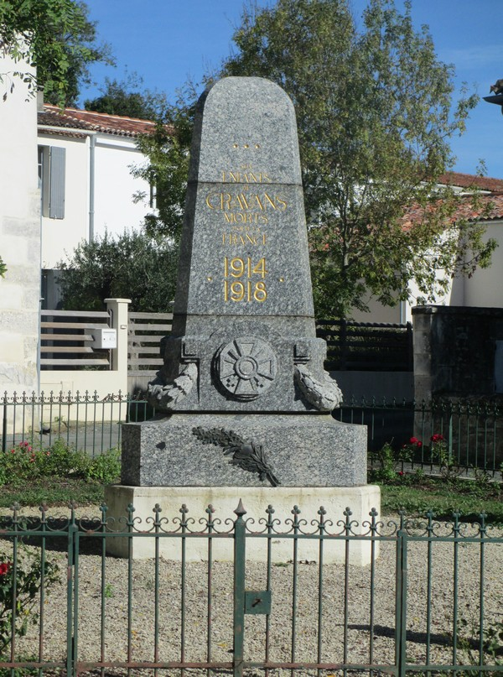

CEREMONIE

du

11 NOVEMBRE

Le Maire de CRAVANS,
Le Conseil Municipal

Vous invitent à participer à la
Commémoration du 11 Novembre
qui aura lieu :

VENDREDI 11 NOVEMBRE 2022

- 11 h 30 : Rassemblement
Parking de l’Ecole

- 11 h 45 Cérémonie au Monument aux

Morts

Un vin d'honneur sera servi à l’issue de la
Cérémonie à la Salle Associative.

